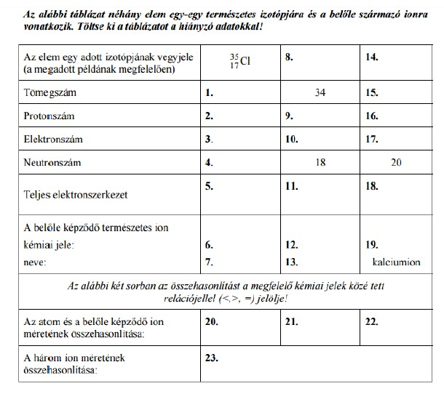

Órán még megoldottuk az „Ötösöm lesz kémiából” 186. feladat A részét, és belekezdtünk a B részébe.

Hf.: befejezni a B részt, vállalkozó kedvűeknek a 187. feladatot is. Természetesen ezt a táblázatot és a másik csatolmányt.